报告信息网上公开表
用人单位名称 | 山东淄磁电子科技有限公司Z22E08088
地址 | 山东省淄博市淄川区龙泉镇龙四村村委西1000米
联系人 | 王毓震
项目类别 | 检测
项目组人员 | 高文露、朱志华
现场调查人 | 荆树安、王秀东 | 现场采样人 | 高文露、朱志华
现场检测人 | 高文露、朱志华 | 用人单位陪同人 | 王毓震
现场采样与检测时间 | 2022.8.17
现场调查  照片 | 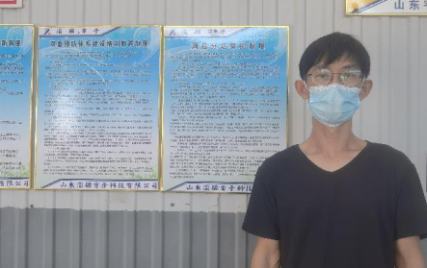
现场采样  照片 | 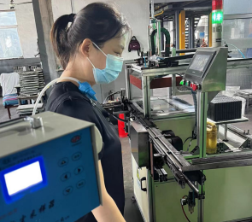
现场检测
照片

